作 者 推 荐
凯拉·沙欣（Keila Shaheen）

作者简介：

凯拉·沙欣（Keila Shaheen）是Zenfulnote的创建者，也是《阴影工作日志》（The Shadow Work Journal）的作者。她研究过认知行为疗法、正念、能量心理学和创造性思维等多种模式。凯拉是注册声音治疗师和声音疗愈师，也是注册认知行为治疗师。她还拥有达摩瑜伽认证和教师培训资格，对瑜伽体式和佛教哲学原理有着非凡的理解。凯拉发现了传统疗法的局限性，她开始探索其他内在治疗和心灵重塑的方法。2021年，凯拉创办了Zenfulnote，为人们的疗愈之旅提供辅助工具。她的《阴影工作日志》帮助读者发现并治愈潜意识中最深层的部分。这本书在TikTok上大受欢迎，Billboard和《泰晤士报》也对其进行了报道。

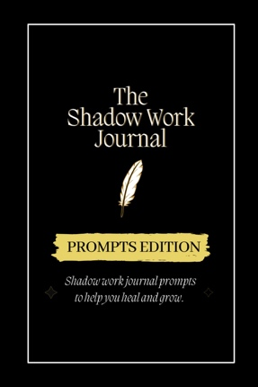
中文书名：《阴影工作日志：提示版，帮助你治愈和成长的日志提示》
英文书名：SHADOW WORK JOURNAL: PROMPTS EDITION, JOURNALING PROMPTS TO HELP YOU HEAL AND GROW
作 者：Keila Shaheen
出 版 社：Independently published
代理公司：UTA/ANA/Zoey
页 数：99页
出版时间：2021年12月
代理地区：中国大陆、台湾
审读资料：电子稿
类 型：心灵励志

内容简介：

这本《阴影工作日志》（SHADOW WORK JOURNAL）充满了写作提示，帮助你治愈、成长和超越你的阴影。利用这些阴影工作日志提示，挖掘你的潜意识，加深对阴影自我的理解。请注意，这些日志提示很深奥，而且会逐渐变得更具挑战性。

日志是一种独特的工具，有助于解开个人情绪和信念。书写自己的经历有助于提高个人觉察力、直觉和临场感。手写有助于以与冥想相同的方式增加大脑神经活动。以开放的心态使用这本日志，拥抱有个性、有缺陷、有人性的自己。

阴影工作的好处：

- 改善与他人的互动
- 治愈代际创伤
- 设定个人界限
- 增加对自己和他人的同情心
- 摆脱困顿
- 提高对周围世界的认识和清晰度

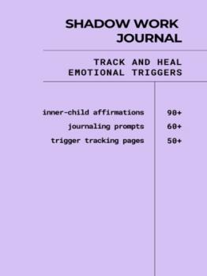
中文书名：《阴影工作日志：追踪和治愈情绪触发因素，60+个日志提示，90+个触发追踪页面，100+个内在小孩肯定句》
英文书名：SHADOW WORK JOURNAL: TRACK AND HEAL EMOTIONAL TRIGGERS, 60+ JOURNAL PROMPTS, 90+ TRIGGER TRACKING PAGES, 100+ INNER CHILD AFFIRMATIONS
作 者：K C Delgado, Keila Shaheen
出 版 社：Independently published
代理公司：UTA/ANA/Zoey
页 数：144页
出版时间：2022年3月
代理地区：中国大陆、台湾
审读资料：电子稿
类 型：心灵励志

内容简介：

对于初学者来说，本书是提高自我意识、克服过去创伤、释放积压情绪以及清晰了解自己的阴影的绝佳方式。阴影工作将帮助你把潜意识中的负面信念提升到意识中。这将让你充分认识到自己是谁，并在更高层次上找到内心的平静。

开始你的阴影工作之旅吧，以这本日志为指南，追踪你的触发因素，通过深刻而发人深省的提示记录你的想法和信念。

《阴影工作日志》包括：
100+个内在小孩肯定句
50+个触发因素追踪页面
60+个深刻的阴影工作日志提示

中文书名：《幸运女孩日志：体现幸运女孩综合征的指导手册》
英文书名：THE LUCKY GIRL JOURNAL: A GUIDED WORKBOOK TO EMBODY THE LUCKY GIRL SYNDROME
作 者：Keila Shaheen
出 版 社：Zenfulnote
代理公司：UTA/ANA/Zoey
页 数：163页
出版时间：2023年7月
代理地区：中国大陆、台湾
审读资料：电子稿
类 型：心灵励志

内容简介：

一本本沉浸式指南，开始体现“幸运女孩综合征”，培养一种赋权心态，在这种心态中，运气不是偶然的，而是你的想法和意图的直接体现。

在《幸运女孩日志》中，每一部分都经过精心设计，与你的内在力量产生共鸣，引领你从不确定性的领域走向充满富足的生活。体验你心态的明显转变，使你能够利用积极的力量，吸引幸运的经历，丰富你的生活。

- 独特的转变之旅：这本日志将引导你踏上个人的自我探索之旅，赋予你创造自己的运气和过上富足生活的力量。
- 互动性和参与性：每一章都有反思练习和可行步骤，促进你对“幸运女孩”心态的理解和实践。
- 赋权与富足：探索你内在的力量，将好运和财富吸引到你的生活中。《幸运女孩日志》不仅仅是一本书，更是一次改变人生的旅程。
- 发人深省的内容：由凯拉·沙欣精心打造，这本日志的每一页都蕴含着深邃的智慧和充满力量的见解，引领你踏上一段深刻、震撼心灵的自我探索之旅。
- 完美的礼物：适合任何寻求个人成长、自信和充实生活体验的人。对于那些喜欢正念、个人发展和创造自己运气的人来说，这是一份贴心的礼物。

《幸运女孩日志》旨在激励个人成长、树立自信心、重新认识自己的潜力和财富。对于那些追求梦想、相信自己潜能的人，或者任何踏上自我探索之旅的人来说，它都是完美的伴侣。

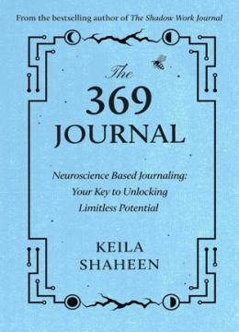
中文书名：《369日志：基于神经科学的日志：开启无限潜能的钥匙》
英文书名：THE 369 JOURNAL: NEUROSCIENCE-BASED JOURNALING: YOUR KEY TO UNLOCKING LIMITLESS POTENTIAL
作 者：Keila Shaheen
出 版 社：Atria/Primero Sueno Press
代理公司：UTA/ANA/Zoey
页 数：160页
出版时间：2024年10月
代理地区：中国大陆、台湾
审读资料：电子稿
类 型：心灵励志

内容简介：

TikTok红人凯拉·沙欣（Keila Shaheen）的这本日志解释了受数字命理启发的369表现法，并提供了基于神经科学的提示，帮助你每天引导它。

什么是369方法？

科学家坚信其核心原则。天才发明家用它改变世界。社媒网红将其变成了一种流行的新趋势。

现在，畅销书《阴影工作日志》的作者创建了这本互动日志，帮助你完美地执行该方法。

369方法的核心是将数字模式与你的心灵力量相结合，帮助你实现最大的梦想，改变你的生活。

在这本日志中，你将找到丰富的资源，支持你走向无限生活的旅程：

-全面了解369方法，包括它的起源以及它如何为各个时代的杰出人物发挥作用。
-以人际关系、财富、健康和富足等为主题的肯定语。
-自我保健菜单，帮助你培养积极心态，每天照顾好自己。
-每日369日志指导，帮助你跟着灵感走。
-每周反思，记录你的情绪波动，庆祝你一路走来的成功。
-在没有得到结果时，提供有关如何转变和调整意图的建议。

基于最前沿的神经科学研究，《369日志》（THE 369 JOURNAL）是一款非常强大的工具，它通过引导式日志和反思练习来支持369方法，帮助你重新连接大脑以获得成功，并释放无限潜力。

无论你是想实现富足、吸引爱情和幸福，还是实现其他目标，《369日志》都能帮助你保持专注、动力和目标。今天就开始改写你的未来吧！

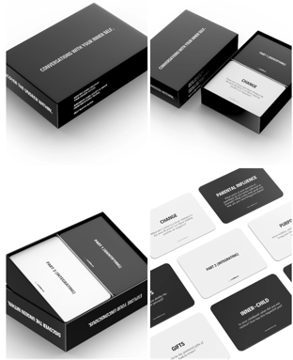
中文书名：《与内心对话：阴影工作卡牌游戏》
英文书名：CONVERSATIONS WITH YOUR INNER SELF: THE SHADOW WORK CARD GAME
作 者：Keila Shaheen
出 版 社：待定
代理公司：UTA/ANA/Zoey
页 数：待定
出版时间：待定
代理地区：中国大陆、台湾
审读资料：电子稿
类 型：心灵励志

内容简介：

精心打造的沉浸式单人纸牌游戏体验，引导玩家踏上内心之旅。这款游戏分为两副不同的牌组，是一种探索你心灵未知领域的工具，促使你接触自己通常不为人知的部分。

当你通过发人深省的问题和内省的挑战时，你将开始了解自己情绪的根源。

双副牌，双旅程：第一副牌包含大量内省问题，旨在揭示和识别你的个性和情绪的隐藏面。第二副牌从识别过渡到引导你踏上接纳之旅。它的提示有助于理解和吸收第一副牌中所揭示的方面。

适合哪些人？这个游戏适合各种类型的探索者，阴影工作的新手、精通内省的人，等等。如果你正在进行自我认知之旅，需要冥想的帮助，或者正在为某个特别的人寻找一份有意义的礼物，《与内心对话》（CONVERSATIONS WITH YOUR INNER SELF）将为你带来深刻的见解，并加强你与内心世界的联系。请注意：这款纸牌游戏是一种自我反思的工具，而不是治疗的替代品。如果面临情绪或心理挑战，请咨询执业治疗师或心理健康专业人士。优先考虑自己的健康。

- 单人游戏：专为个人玩家设计，期待深刻而个人的内省体验。
- 阴影工作基础：建立在阴影工作的支柱之上，帮助玩家准确定位、理解和整合自身被忽视的方面。
- 优雅的卡片设计：每张卡片不仅是智力上的挑战，也是视觉上的享受。
- 小巧便于旅行：确保你的内心旅程永远不会被打断，无论你身在何处
- 增强自我意识：深入参与以识别行为模式，面对未解决的情绪，揭示内心世界的真相。
- 个人成长：真实的自我反思能促进全面成长、康复和情感健康。
- 引导式日志提示：随书附赠的提示是通过日志深入了解你的启示的途径。

感谢您的阅读！
请将反馈信息发至：版权负责人
Email：Rights@nurnberg.com.cn
安德鲁·纳伯格联合国际有限公司北京代表处
北京市海淀区中关村大街甲59号中国人民大学文化大厦1705室, 邮编：100872
电话：010-82504106, 传真：010-82504200
公司网址：http://www.nurnberg.com.cn
书目下载：http://www.nurnberg.com.cn/booklist_zh/list.aspx
书讯浏览：http://www.nurnberg.com.cn/book/book.aspx
视频推荐：http://www.nurnberg.com.cn/video/video.aspx
豆瓣小站：http://site.douban.com/110577/
新浪微博：安德鲁纳伯格公司的微博_微博 (weibo.com)
微信订阅号：ANABJ2002

